Домашнее задание от 12.10.23.
Для групп В, Г.
- Повторять.
Повторять к каждому уроку:
- Музыкальный звук;
- Расположение ноты "до", "ре", "ми", "фа" на клавиатуре;
- Октава;
- Длительность.
- Новое понятие: Ритм.
Запоминаем определение нового понятия - Ритм.
Ритм - это чередование длительностей. (особенно выучите слово "чередование", не будет лишним своими словами объяснить, что оно означает. Проговаривание этого слова вызывает трудности у многих).
Ритм песенок мы будем читать РИТМОСЛОГАМИ. У каждой длительности есть свой ритмослог - это усилит понимание разности длительностей.
Четверть - ритмослог "ТА" (немного протягиваем голосом);
Восьмая - коротко ритмослог "ти".

Нужно прочитать с листа ритм песенки "Андрей-воробей" и "Колобок" ритмослогами с хлопками. На четверть произносим ритмослог "ТА" и делаем длинный хлопок, на восьмую длительность - "ти" и короткий хлопок.
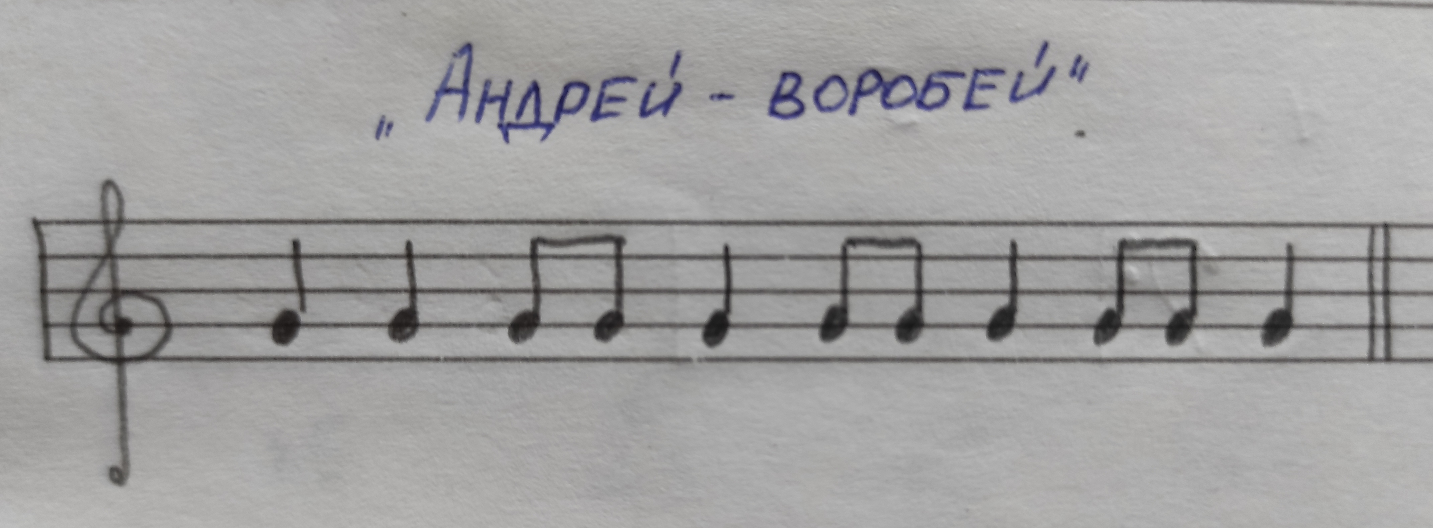
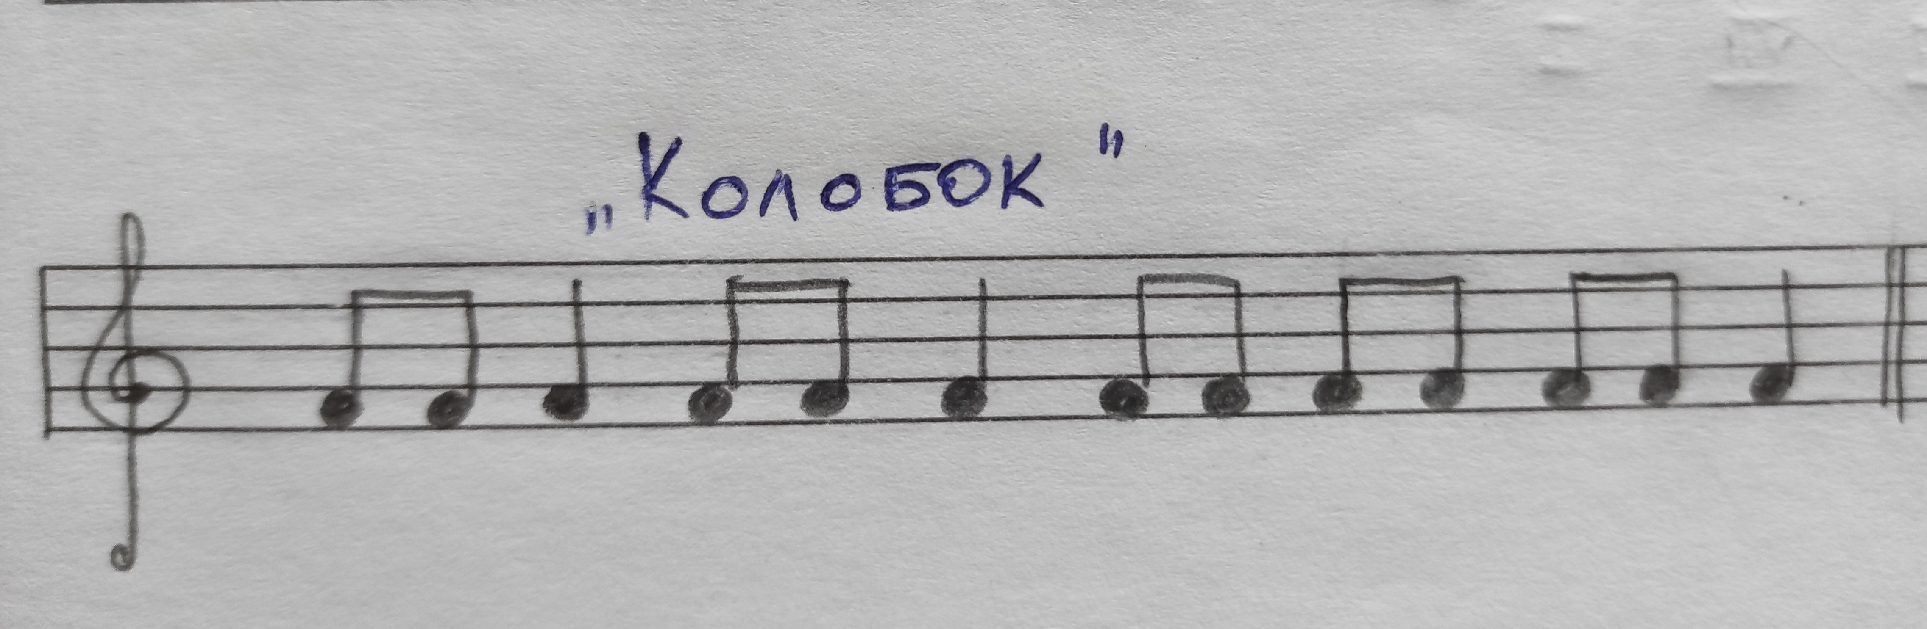
Когда прочитаете ритм, нужно посчитать и определить НА СЛУХ, устно сколько было длинный звуков (четвертей) и сколько коротких звуков (восьмых)?
Детям ритм песенок записывать в тетрадь не нужно, эти песенки они знают из занятий хора, поэтому работаем только устно и считаем длительности ТОЛЬКО НА СЛУХ!
- Нота "соль" на клавиатуре.
Продолжаем знакомится с расположением нот на белой части клавиатуры. Запомните расположегие ноты "соль" на клавиатуре, играйте по всей клавиатуре от низкого регистра к верхнему, произнося название вслух.
Нота "соль" находится СПРАВА от ноты "фа".
- Нота "фа" первой октавы.
Продолжаем подробно запоминать написание нот первой октавы.
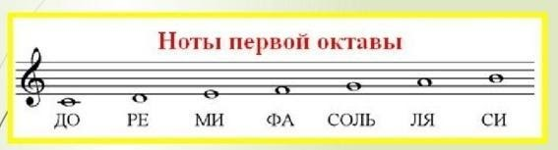
Запомнить написание "фа" 1 октавы на нотном стане: между первой и второй линеечкой (проговаривать вслух, учить наизусть).
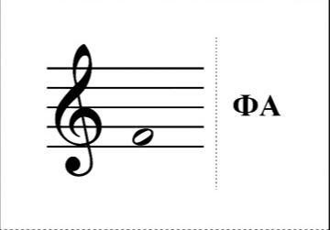
*Пропишите в тетради ноту "фа" 1 октавы ещё одну строчку нотного стана. В начале каждой строчки нужно записывать один скрипичный ключ.

